常用终端指令：
django-admin.py startproject mysite
启动
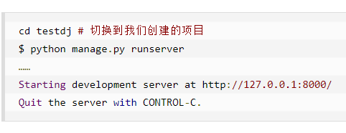
python manage.py startapp app01
python manage.py makemigrations
python manage.py migrate
创建完成后：
Setting.py

Installed_apps加上你的项目
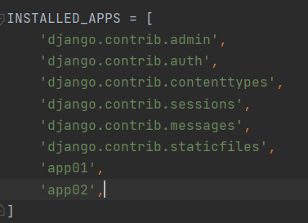

注释掉csrf
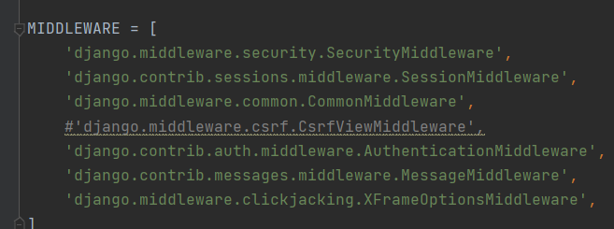

Databases改成你要用的数据库：
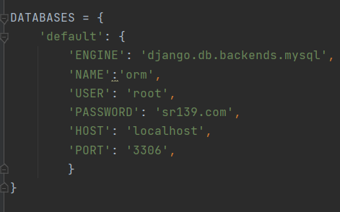

STATIC_URL和STATICFILES_DIRS修改，static放CSS,js文件，templates放html文件
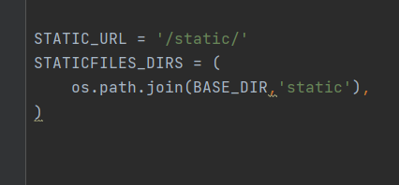

Urls.py
from django.urls import path,re_path
from django.urls import include #一个django项目两个软件时
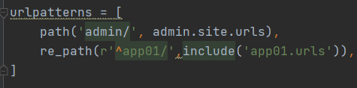

Models.py
from django.db import models

Views.py
from django.shortcuts import render,HttpResponse,redirect
from django.views import View #CBV,类的方法
from app01 import models
from django.db.models import F,Q,Count #调用数据库的一些方法

